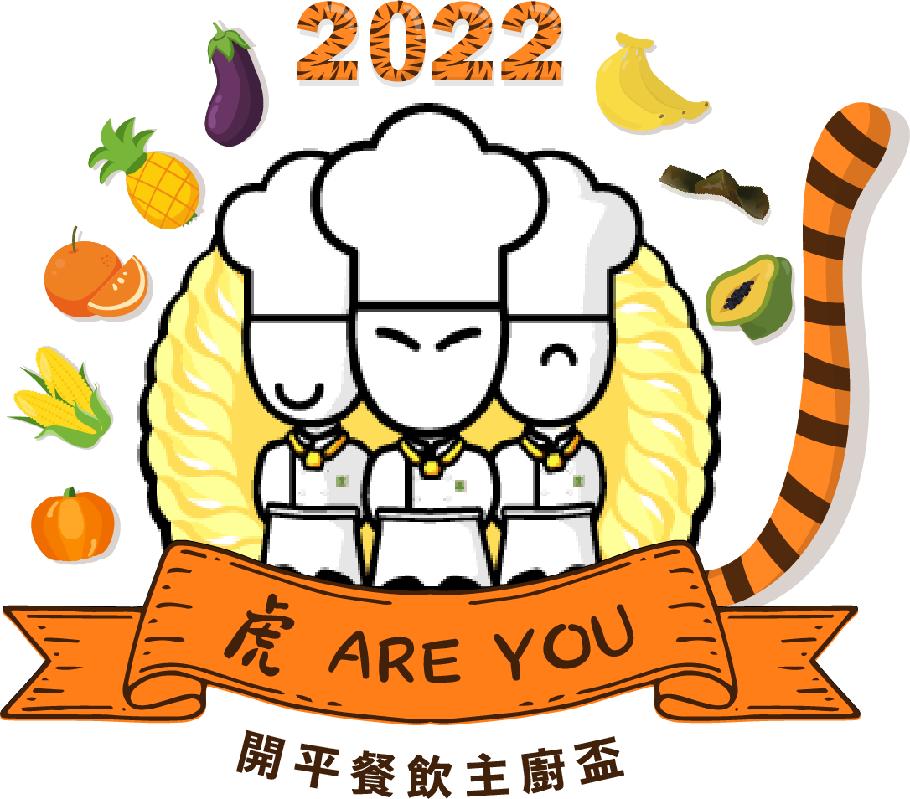

第 24 屆 開平餐飲主廚盃
開平虎 are you
比賽辦法

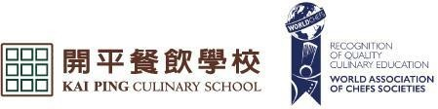

壹、比賽介紹
一、活動說明：

台灣餐飲業蓬勃發展，並在媒體的推波助瀾下，讓許多學生對餐飲懷抱著興趣。開平餐飲學校長年致力於推展餐飲專業教育，啟蒙對餐飲有興趣的學生，提昇餐飲技術及飲食興 趣，讓餐飲文化能向下紮根。西元 1999 年起由開平餐飲師生共同舉辦「主廚盃烹飪比賽」， 已成為國中校際餐飲交流年度盛事，賽程中除了可讓學生接觸認識開平餐飲教育，我們更藉由簡單、易做的烹飪主題，提供國中生多元展現的舞台，讓孩子進入廚房以充實生活能力， 並從中增進家庭親子互動樂趣。

本次主題訂為「開平『虎』are you」，發想源於虎年意象，因老虎具威風凜凜的大眾印象，如同開平餐飲培養自信餐飲人的目標，並取「Who are you?」諧音，以大哉問的方式，期許喜愛餐飲的參賽學生， 能內觀自身興趣發展，並依主題盡情發揮創意，以料理展現自我、創造未來無限可能。

二、活動目的：（一）提昇餐飲文化向下紮根。

（二）開啟親子互助合作平台，增進家庭親子關係。

（三）認識餐飲教育，提供職涯探索。三、指導單位：臺北市政府教育局
四、主辦單位：臺北市開平餐飲學校

五、參賽資格：凡公、私立國中在校生及其親屬（詳見第十項「組隊方式」） 六、比賽類別：(中)炒飯、(西)義大利麵、(烘)蛋糕裝飾
七、招募隊數：(中) 炒飯：32 組、(西) 義大利麵：32 組、(烘)：蛋糕裝飾 24 組八、比賽形式：公開賽（現場製作）
九、賽程日期：

（一）報名表繳交截止日期(截止日前如遇名額已滿，報名截止日將以額滿日為準)： 即日起至 111 年 10 月 30 日（星期日）23:59 時截止收件。

完成繳費才算是報名成功，資格審查依繳款順序認定，11 月 2 日繳費截止。
（二）入圍名單公佈日期：

111 年 11 月 4 日（星期五）下午 17：00 時於開平餐飲學校網站「開平餐飲主廚盃」專區公佈。

（三）示範說明影片公告時間：

111 年 11 月 4 日（星期五）下午 17：00 時於開平餐飲學校網站「開平餐飲主廚盃」專區公告影片連結，請各選手與指導老師線上觀賞。
（四）競賽日期：111 年 11 月 12 日（星期六） 十、組隊方式（可重複報名）：
（一）校園雙人組：兩人皆須為國中生。

（二）親子雙人組：國中生 1 名，可搭配其師長、父母、兄弟姊妹等 1 名。
（朋友除外）
十一、競賽地點：臺北市開平餐飲學校（臺北市大安區復興南路二段 148 巷 24 號） 十二、服儀規定：當天請著長褲、包鞋、口罩及大會提供之圍裙與紙帽，以維護選手安
全。 (凡不符合服儀規定者，不得參加競賽。)

十三、報名辦法

（一）網路報名：
至開平餐飲學校網站「開平餐飲主廚盃」專區
(https://sites.google.com/kpvs.tp.edu.tw/kpvsjcc )，
參閱「比賽辦法」，填妥「報名表」並提交。（參加「(中)炒飯、(西)義大利麵」組」選手，需一併下載「菜譜」。）

（二）通訊報名：
請洽各國中家政老師辦公室或輔導室索取「比賽辦法」及「報名表」，填妥「報名表」後，將「報名表」郵寄或傳真至本校。
傳真：(02)2754-1970
地址：106 臺北市大安區復興南路二段 148 巷 24 號臺北市開平餐飲學校主廚盃籌備委員會

（三）報名費用：
- 乙組報名費新台幣 200 元 / 場次，匯款或 ATM 轉帳繳交。
- 若曾參加「國中技藝班」報名主廚盃之國中生，乙組報名費新台幣 100 元 / 場次，報名時須檢附證明資料(開平餐飲技藝班得免附)，否則需於完成繳交全額費用日認證報名資格。

匯款資料：
戶名：財團法人臺北市私立開平餐飲職業學校銀行：第一銀行信義分行 代碼：007
帳號：16230057899

- 一經報名成功，如非因備取未入選或不可抗力因素，報名費則不予退還。如因主辦單位因故擇期比賽而無法參賽者，請於主辦單位通知後 10 日內提出申請退費，報名費由主辦單位全額退回。

（四）報名截止：
即日起至 111 年 10 月 30 日（星期日）23：59 時止（郵寄者以郵戳為憑），依報名先
後順序額滿為止。
報名人數限制：一校每個報名項目(中、西、烘)，最多提報 3 組參賽名單。

（五）完成報名手續：

- 完成上列報名手續後，可來電查詢是否已報名完成。
- 入選名單將於 111 年 11 月 4 日（星期五）下午 17：00 時於開平餐飲學校網站
「開平餐飲主廚盃」專區公佈。
- 入選參賽隊伍如欲更換參賽人員，請於 111 年 11 月 8 日（星期二）下午 14:00
時前，以 E-mail 至 chefcup@kpvs.tp.edu.tw 方式更換，逾時依評分標準扣分。
- 參賽選手請於比賽當天攜帶學生證或附有照片之身分證件。

十四、獎項規劃：

（1） 冠軍：每場每組獎狀 2 紙、每人開平入學獎學金 10,000 元

（二）亞軍：每場每組獎狀 2 紙、每人開平入學獎學金 10,000 元

（三）季軍：每場每組獎狀 2 紙、每人開平入學獎學金 10,000 元

（四）優勝（成績 80 分以上即入選）：獎狀 2 紙

＊本次比賽最多為二個場次。

＊各場次參加組數若未達 15 組以上獎項得從缺。

＊公布獎項名單時，凡受獎人員於當日頒獎時未領取獎項者，視同放棄領取獎品及獎金之權利，惟獎狀另外函寄。

＊若對比賽結果有疑慮的組別，需在結果公佈後 30 分鐘內至報到台填寫申訴表，逾時不予受理。

十五、賽務聯絡方式：
聯絡人：趙瑞鳳老師
電話：(02) 2755-6939 分機 211
傳真：(02) 2754-1970
地址：106 臺北市大安區復興南路二段 148 巷 24 號臺北市開平餐飲學校主廚盃籌備委員會
主廚盃電子信箱：chefcup@kpvs.tp.edu.tw

貳、(中)炒飯比賽內容說明
今年度比賽以「開平『虎』are you」為主題，旨於以創意展現自我特色，請參賽者於食材選用代表老虎斑紋的黃色或紫黑色食材融入料理，期許參賽者能從料理發掘如虎般的自信。
※食材範例：
黃色：薑黃、地瓜、鳳梨、香蕉、南瓜、柳橙、玉米、玉米筍紫黑色：黑芝麻、黑木耳、松露、海帶（昆布）、香菇、墨魚汁

一、份量：（一）請準備兩份(每份 1 人份，每份重量 180~260g)，一份供展示用，另一份供評審評分用。
（二）食譜：1 張（內容請參照本文後附件），置放於評審桌。

二、成品之成本(不含大會提供之基本調味料)金額不得超過新台幣 300 元。食材費用若超過限制，將於技巧及創意進行扣分。

三、參賽者所攜帶之食材得經裁判長檢查後放行入場。

四、可自備鍋具、刀具及其他個人用具及調味料（不得使用味精、雞粉、高湯塊、罐頭濃縮雞湯），所有盤內裝飾需皆為可食用之食材。

五、比賽時間：60 分鐘內完成 2 份相同作品。
六、大會提供物品表（每組），若需本表未列出之食材、器具，請選手自行準備。
類別 | 項次 | 品名 | 數量 | 單位
基本食材 | 1 | 白飯 | 1 | 包
調味料 | 1 | 鹽 | 1 | 罐
調味料 | 2 | 糖 | 1 | 罐
調味料 | 3 | 胡椒粉 | 1 | 罐
調味料 | 4 | 醬油 | 1 | 罐
調味料 | 5 | 沙拉油 | 1 | 罐
服裝 | 1 | 圍裙 | 2 | 件
服裝 | 2 | 紙帽 | 2 | 件
爐具 | 1 | 中式炒爐 | 1 | 組
器具 | 1 | 中式炒鍋 | 2 | 個
器具 | 2 | 配菜盤 | 10 | 個
器具 | 3 | 馬口碗 | 10 | 個
器具 | 4 | 炒鏟 | 1 | 個
器具 | 5 | 炒杓 | 1 | 個
器具 | 6 | 紅色砧板 | 1 | 個
器具 | 7 | 白色砧板 | 1 | 個
器具 | 8 | 片刀 | 1 | 個
器具 | 9 | 剁刀 | 1 | 個
器具 | 10 | 刮鱗刀 | 1 | 個
器具 | 11 | 疏離 | 1 | 個
器具 | 12 | 削皮刀 | 1 | 個
器具 | 13 | 剪刀 | 1 | 個
器具 | 14 | 漏杓 | 1 | 個
器具 | 15 | 10 吋圓盤 | 2 | 個
器具 | 16 | 鋼盆 | 2 | 個
清潔器具 | 1 | 抹布 | 2 | 條
清潔器具 | 2 | 海綿菜瓜布 | 1 | 個
清潔器具 | 3 | 沙拉脫 | 1 | 罐

七、評分標準：
選手成績及得獎名次，係依各評審評出的成績加總，再予評比。 評審評分標準如下表，評分細節詳情將在示範說明會中予以說明：

（一）評分標準表
項次 | 評分項目 | 百分比 | 評分標準
1 | 味道 | 50％ | 菜餚成品味道的調味鹹淡精準度及醬汁的搭配是否得宜。（保留主食材該有的味道）。
2 | 衛生與安全 | 10％ | 製作過程之衛生安全習慣及現場器具之善後清潔工作。
3 | 手法及技巧 | 20% | 食材運用、製作過程及時間掌握。  比賽結束哨聲響起仍繼續操作者，本計分項目零分計算。
4 | 創意 | 20％ | 菜餚構思及擺設富有創意並切合創作主題。

（二）製作過程的中若有導致危險情況，如失火、操作過程中嬉鬧或衝突、成品未熟等危害安全之舉動，將扣總分 10 分。
第二十四屆 開平餐飲主廚盃 食譜 組 別 編 號：
參賽者姓名： ；
競賽組別 ：□ 校園組 □ 親子組

作品名稱（菜名）：
序 | 食材名稱 | 數量 | 單位 | 調味料 | 數量 | 單位
1
2
3
4
5
6
7
8
9
10
製作方法
說明：1. 請清楚填寫參賽者姓名並確實勾選所參加之組別目，須與報名資料相同。
- 作品名稱：菜名呈現出作者創意巧思並說明創作理念。
- 食材名稱：請填寫您作品裡所有的食材及數量。
- 調味料：請填入您所有的醬料、鹽、糖…等，單位可用公克、毫升或茶匙。
- 組別編號：此編號請見賽前將寄送之資料。

參、(西) 義大利麵比賽內容說明
義大利麵雖然源自於義大利，但這些年來在更是深受台灣老中青三代的喜愛，豐富多彩的義大利麵發展出上百種不同類型及料理口味作法，內含豐富蛋白質具有飽足感。今年度主廚盃比賽以「開平『虎』are you」為主題，將代表老虎斑紋的黃色或紫黑色食材融入料理，發揮創意滿足麵食者的胃口。
※食材範例：
黃色：薑黃、地瓜、鳳梨、香蕉、南瓜、柳橙、玉米、玉米筍紫黑色：黑芝麻、黑木耳、松露、海帶（昆布）、香菇、墨魚汁

一、份量：（一）請準備兩份(每份 1 人份，每份重量 180~260g)，一份供展示用，另一份供評審評分用。
（二）食譜：1 張（內容請參照本文後附件），置放於評審桌。

二、成品之成本(不含大會提供之基本調味料)金額不得超過新台幣 300 元。食材費用若超過限制，將於技巧及創意進行扣分。

三、參賽者所攜帶之食材得經裁判長檢查後放行入場。

四、可自備鍋具、刀具及其他個人用具及調味料（不得使用味精、雞粉、高湯塊、罐頭濃縮雞湯），所有盤內裝飾需皆為可食用之食材。

五、比賽時間：60 分鐘內完成 2 份相同作品。
六、大會提供物品表（每組）， 若需本表未列出之食材、器具，請選手自行準備。

類別 | 項次 | 品名 | 數量 | 單位
基本食材 | 1 | 義大利麵條 | 1 | 包
調味料 | 1 | 鹽 | 1 | 公共食材
調味料 | 2 | 胡椒粉 | 1 | 公共食材
調味料 | 3 | 起士粉 | 1 | 公共食材
調味料 | 4 | 番茄醬 | 1 | 公共食材
調味料 | 5 | TABSCO | 1 | 罐
服裝 | 1 | 圍裙 | 2 | 件
服裝 | 2 | 紙帽 | 2 | 件
爐具 | 1 | 西式四口爐附烤箱 | 1 | 組
爐具 | 2 | 中式炒爐 | 1 | 組
器具 | 1 | 馬口碗(16cm) | 3 | 個
器具 | 2 | 圓型配菜盤(24cm) | 3 | 個
器具 | 3 | 平底鍋(不鏽鋼 24cm) | 1 | 個
器具 | 4 | SAUCE 鍋(不鏽鋼 30cm ) | 1 | 個
器具 | 5 | SAUCE 鍋(不鏽鋼 25cm) | 1 | 個
器具 | 6 | SAUCE 鍋(不鏽鋼 20cm) | 2 | 個
器具 | 7 | 鑄鐵平底鍋(25cm) | 1 | 個
器具 | 8 | 鑄鐵平底鍋(20cm) | 1 | 個
器具 | 9 | 鋼盆(30cm) | 3 | 個
器具 | 10 | 強力夾 Tong | 1 | 支
器具 | 11 | 木鏟(37cm) | 1 | 支
器具 | 12 | 漏杓(不鏽鋼) | 1 | 支
器具 | 13 | 平鏟(不鏽鋼) | 1 | 支
器具 | 14 | 沙拉油 | 1 | 罐
器具 | 15 | 錐形漏斗 | 1 | 支
器具 | 16 | 長柄不鏽鋼湯杓(33cm) | 1 | 支
器具 | 17 | 清湯盤(盤 23CM/內圓 17CM/  深 2.5CM) | 2 | 個
清潔器具 | 1 | 抹布 | 2 | 條
清潔器具 | 2 | 海綿菜瓜布 | 1 | 個
清潔器具 | 3 | 沙拉脫 | 1 | 罐

七、評分標準：
選手成績及得獎名次，係依各評審評出的成績加總，再予評比。 評審評分標準如下表，評分細節詳情將在示範說明會中予以說明：

（一）評分標準表
項次 | 評分項目 | 百分比 | 評分標準
1 | 味道 | 50％ | 菜餚成品味道的調味鹹淡精準度及醬汁的搭配是否得宜。（保留主食材該有的味道）。
2 | 衛生與安全 | 10％ | 製作過程之衛生安全習慣及現場器具之善後清潔工作。
3 | 手法及技巧 | 20% | 食材運用、製作過程及時間掌握。  比賽結束哨聲響起仍繼續操作者，本計分項目零分計算。
4 | 創意 | 20％ | 菜餚構思及擺設富有創意並切合創作主題。

（二）製作過程的中若有導致危險情況，如失火、操作過程中嬉鬧或衝突、成品未熟等危害安全之舉動，將扣總分 10 分。
第二十四屆 開平餐飲主廚盃 食譜 組 別 編 號：
參賽者姓名： ；
競賽組別 ：□ 校園組 □ 親子組

作品名稱（菜名）：
序 | 食材名稱 | 數量 | 單位 | 調味料 | 數量 | 單位
1
2
3
4
5
6
7
8
9
1
0
製作方法
說明：1. 請清楚填寫參賽者姓名並確實勾選所參加之組別目，須與報名資料相同。
- 作品名稱：菜名呈現出作者創意巧思並說明創作理念。
- 食材名稱：請填寫您作品裡所有的食材及數量。
- 調味料：請填入您所有的醬料、鹽、糖…等，單位可用公克、毫升或茶匙。
- 組別編號：此編號請見賽前將寄送之資料。

肆、(烘)蛋糕裝飾比賽內容說明
台灣日治時期，日本人把蛋糕傳進台灣，經過每個時期的在地化，改良至今成符合台灣人的口味，「蛋糕」是最具代表性的烘培甜點。今年度主廚盃比賽以「開平『虎』are you」為主題，並運用「蛋糕裝飾」結合虎的形象，創作出參賽者心目中的蛋糕。

一、份量：一個 8 吋蛋糕裝飾作品，為評審及展示用。
一張菜卡（置於展示桌），大小不得超過 A4 尺寸，內容需能清楚說明創作理念。

二、蛋糕裝飾比賽食材（不含大會提供之基本食材）金額不得超過新台幣 300 元，食材費用若超過限制，將於技巧及創意進行扣分。

三、參賽者攜帶其他裝飾物（半成品或原物料），需為可食用，得經裁判長檢查後放行入場。

四、可自備盤子及 8 吋蛋糕盒活動結束後以利將成品帶回。

五、比賽時間 60 分鐘，於時限內完成裝盤（含盤飾）。
六、大會提供物品表（每組）若需本表未列出之食材、器具，請選手自行準備。

類別 | 項次 | 品名 | 數量 | 單位
食材 | 1 | 8 吋金黃色海綿蛋糕體 | 1 | 個
食材 | 2 | 奶油霜 | 放置物料桌共用
食材 | 3 | 色素（黃、橙、紅、綠、藍、咖  啡色） | 放置物料桌共用
服裝 | 1 | 圍裙 | 2 | 件
服裝 | 2 | 紙帽 | 2 | 件
操作器具 | 1 | 蛋糕轉台 | 1 | 個
操作器具 | 2 | 花嘴 | 每桌 1 組
操作器具 | 3 | 梯形刮板 | 1 | 把
操作器具 | 4 | 長柄刮刀 | 1 | 把
操作器具 | 5 | 抹刀 | 1 | 把
操作器具 | 6 | 剪刀 | 1 | 把
操作器具 | 7 | 砧板 | 放置物料桌共用
操作器具 | 8 | 無粉乳膠手套
操作器具 | 9 | 擠花袋
操作器具 | 10 | 水果刀
操作器具 | 11 | 鋸齒刀
操作器具 | 12 | 金色 8 吋蛋糕底板（擺放成品之  用） | 1 | 個
操作器具 | 13 | 圓形配菜盤（24 公分） | 2 | 個
操作器具 | 14 | 鋼盆 | 2 | 個
操作器具 | 15 | 馬口碗（16 公分） | 2 | 個
清潔器具 | 1 | 抹布 | 1 | 條
清潔器具 | 2 | 擦手紙 | 放置物料桌共用

七、評分標準：選手成績及得獎名次，係依各評審評出的成績加總，再予評比。評審評分標準如下表，評分細節詳情將在示範說明會中予以說明：

（一）評分標準表
項次 | 評分項目 | 百分比 | 評分標準
1 | 創意 | 30％ | 整體構思、造型、擺設與菜卡，能充份切合本次主題。
2 | 技巧 | 25％ | 抹工、畫工、及寫字等技巧的純熟。
3 | 衛生與安全 | 20% | 製作過程之衛生安全習慣及現場器具之清潔工作。
4 | 色彩搭配 | 15％ | 作品上用色的協調性
5 | 時間 | 10％ | 是否在規定時間內完成；若在規定時間內完成者給予 10 分，每延長一分鐘  則扣減 1 分，另逾 10 分鐘（含）以上者，則不列入名次

（二）製作過程的中若有導致危險情況，如失火、操作過程中嬉鬧或衝突等危害安全之舉動，將扣總分 10 分。

